Day01:

HTML5新特性 -- Unit01

音频与视频的标签

1.1 视频格式
浏览器支持的视频格式：mp4、webm、ogg
浏览器 | MP4 | WEBM | OGG
IE9+ | YES | NO | No
Chrome | YES | YES | YES
Firefox | NO | YES | YES
Safari | YES | NO | NO
Opera | NO | YES | YES

1.2 视频标签

· 简捷语法
<video src="视频文件URL地址" width="宽度" height="高度">
内容区域展示当浏览器不支持此视频格式时 显示的提示文本
</video>

· 标准语法
<video width="宽度" height="高度">
<source src="视频文件URL地址"/>
...
内容区域展示当浏览器不支持此视频格式时 显示的提示文本
</video>

1.3 视频属性
· controls，布尔属性，用于控制是否显示视频播放控件
· autoplay，布尔属性，用于控制是否自动播放视频(需与muted属性组合使用)
//为了防止页面载入时播放的文本吓到用户 
Bool属性
· muted，布尔属性，用于控制视频是否静音播放
· loop，布尔属性，用于控制视频是否循环播放
· poster,海报帧的URL //是指加载时视频的初始帧 写的是帧路径
· preload,控制视频的预载入方式
· auto,浏览器尽可能的下载视频文件(播放流畅，但会造成网络流量的浪费)
· none，不缓存视频，尽可能的减少流量的浪费
· metadata,只加载视频的时长、宽度、高度等信息

1.4 音频格式
浏览器支持的音频格式：mp3、wav、ogg
浏览器 | MP3 | WAV | OGG
IE9+ | YES | NO | No
Chrome | YES | YES | YES
Firefox | NO | YES | YES
Safari | YES | YES | NO
Opera | NO | YES | YES

1.5 音频标签

· 简捷语法
<audio src="音频文件URL">
浏览器不支持音频的提示文本
</audio>

· 标准语法
<audio>
<source src="音频文件URL"/>
...
浏览器不支持音频的提示文本
</audio>

1.6 音频属性
音频属性与音频属性是一样的 唯一不同的是
没有视频的 [ poster,海报帧的URL //是指加载时视频的初始帧 写的是帧路径 ]

2.JavaScript与音频和视频

2.1 HTMLVideoElement
父类 父类的父类
HTMLVideoElement 接口提供用于操作视频对象的属性和方法，该接口继承自HTMLMediaElement和HTMLElement。
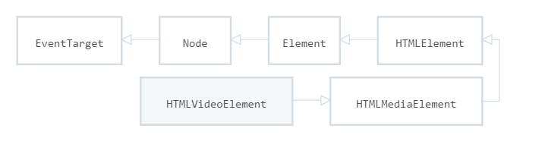

· width属性
width属性用于获取/设置视频对象的宽度，语法结构是：
//获取 给变量赋值的过程
variable = HTMLVideoElement.width
//设置 给原有变量更改值的过程
HTMLVideoElement.width = value
获取视频元素的width属性时必须保证HTML <video>标签中存在width属性 也就是说如果标签中没有设置就获取不到宽高

· height属性
坑: width和hight 属性获取值和修改值的时候 如果标签中没写就获取不到了!!!!!!!!!
height属性用于获取/设置视频对象的高度，语法结构是：
//获取 给变量赋值的过程
variable = HTMLVideoElement.height
//设置 给原有变量更改值的过程
HTMLVideoElement.height = value
标签中没有设置就获取不到宽高

· videoWidth属性
videoWidth属性用于获取视频对象原始宽度，语法结构是：
获取 给变量赋值的过程
variable = HTMLVideoElement.videoWidth
坑: width和hight 属性获取值时 需要在loadeddata事件完成后才能使用!!!!

· videoHeight属性
videoHeight属性用于获取视频对象原始高度，语法结构是：
获取 给变量赋值的过程
variable = HTMLVideoElement.videoHeight
如果要获取视频对象的原始宽度和高度必须在loadeddata事件完成后才能使用，其示例代码如下：

loadeddate事件
<script>
//获取HTMLVideoElement对象 根据ID查找元素
let videoEle = document.getElementById('video'); //查找DOM元素
//loadeddata事件代表是已经加载完成视频的第一帧
//如果已经加载了视频的第一帧的话，那么原始宽度和高度肯定已经能够进行访问了
事件名
videoEle.addEventListener('loadeddata',()=>{ //监听变化
//输出视频的原始宽度和高度
console.log(videoEle.videoWidth);
console.log(videoEle.videoHeight);
});
</script>
方式 | 语法
1.在DOM中绑定 | a. html 中: <元素 on 事件名="事件处理函数()">  b. js 中: function 事件处理函数(){ ... }  c. 问题: 因为事件绑定随元素分散在网页的各个角  落，极其不便于维护
2.在js中绑定 | a. 元素对象.on 事件名=function(){ ... }  b. 好处: 所有事件绑定都集中在 js 中，非常便于维  护  c. 问题: 一个元素的一个事件属性上，只能保留一  个事件处理函数。无法同时保留多个事件处理函数。  重复给一个元素的一个属性上赋值多个事件处理函数，  结果只有最后一个事件处理函数才能留下来！
3.事件监听 | a. 元素对象.addEventListener("事件名", 事件处理  函数)  添加 事件 监听对象  b. 强调: 如果使用 addEventListener，事件名之前  不用加"on"。 因为原本 DOM 标准中规定的事件名都  是没有 on 的！ 比如: click, focus, change, ...  c. 原理:  1). 在浏览器内存中有一个巨大的事件队列  2). addEventListener() 会做 2 件事:  i. 创建一个事件监听对象， 其中保存三个内容:  当前元素+当前事件名+事件处理函数对象  ii. 将事件监听对象添加到浏览器的事件队列中  保存起来  3). 当某个元素上发生某个事件时， 浏览器会通  过遍历事件队列的方式查找到符合条件的事件监听对  象， 自动执行其中的事件处理函数。 找到几个事件监  听对象， 就执行几个事件处理函数.

· poster属性
poster属性用于获取/设置视频的海报帧，其语法结构是：
//获取 给变量赋值的过程
varible = HTMLVideoElement.poster
//设置 给原有变量更改值的过程
HTMLVideoElement.poster = value

2.2 HTMLAudioElement
HTMLAudioElement 接口提供用于操作音频对象的属性和方法，该接口继承自HTMLMediaElement和HTMLElement。
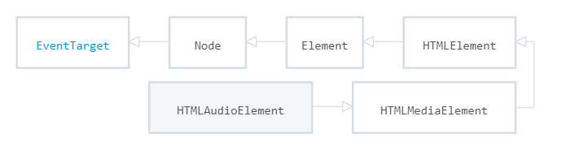

· 构造函数
variable = new Audio([音频文件的URL地址]) //这里的URL地址为可选项 具体要看HTML标签中是否写了

2.3 HTMLMediaElement
HTMLMediaElement接口提供用户操作媒体(音频和视频)的属性和方法。

2.3.1 属性
· autoplay
autoplay属性用于获取/设置媒体对象是否自动播放，其语法结构是:
//获取 给变量赋值的过程
variable = HTMLMediaElement.autoplay
//设置 给原有变量更改值的过程
HTMLMediaElement.autoplay = boolean

· muted
muted属性用于获取/设置媒体对象在播放时是否静音，其语法结构是：
//获取 给变量赋值的过程
variable = HTMLMediaElement.muted
//设置 给原有变量更改值的过程
HTMLMediaElement.muted = boolean

· controls
controls属性用于获取/设置媒体对象在播放时是否显示播放控件，其语法结构是：
//获取 给变量赋值的过程
variable = HTMLMediaElement.controls
//设置 给原有变量更改值的过程
HTMLMediaElement.controls = boolean

· loop
loop属性用于获取/设置媒体对象是否循环播放，其语法结构是：
//获取 给变量赋值的过程
variable = HTMLMediaElement.loop
//设置 给原有变量更改值的过程
HTMLMediaElement.loop = boolean

· src
src属性用于获取/设置媒体文件的URL地址，其语法结构是：
//获取 给变量赋值的过程
variable = HTMLMediaElement.src
//设置 给原有变量更改值的过程
HTMLMediaElement.src = 媒体文件的URL地址

· volume
volume属性用于获取/设置媒体的音量(取值范围来[0,1])，其语法结构是：
//获取 给变量赋值的过程
varaible = HTMLMediaElement.volume
//设置 给原有变量更改值的过程
HTMLMediaElement.volume = 值

· playbackRate
playbackRate属性用于获取/设置媒体的播放速率，如果其值为1.0，为正常速率，如果小于1.0则低于正常速率，否则高于正常速率。
//获取 给变量赋值的过程
varaible = HTMLMediaElement.playbackRate
//设置 给原有变量更改值的过程
HTMLMediaElement.playbackRate = 值

· paused
paused属性用于获取媒体对象是否在暂停，语法结构是：
获取 给变量赋值的过程
variable = HTMLMediaElement.paused

· ended
ended属性用于获取媒体对象是否播放完毕，语法结构是：
variable = HTMLMediaElement.ended

· currentTime
currentTime属性用于获取/设置媒体对象的当前播放时间(单位为秒)，其语法结构是：
//获取 给变量赋值的过程
varaible = HTMLMediaElement.currentTime
//设置 给原有变量更改值的过程
HTMLMediaElement.currentTime = 值

· duration
duration属性用于获取媒体对象的总时长(单位为秒)，其语法结构是：
//获取 给变量赋值的过程
varaible = HTMLMediaElement.duration

2.3.2 方法
· play()
play()方法用于实现媒体的播放，其语法结构是：
HTMLMediaElement.play()

· pause()
pause()方法用于实现媒体的暂停，其语法结构是：
HTMLMediaElement.pause()

2.3.3 事件
· play
play事件在媒体对象播放时触发，其语法结构是：
HTMLMediaElement.addEventListener('play',()=>{
...
})
HTMLMediaElement.onplay = ()=>{
....
}
· pause
pause事件在媒体对象暂停时触发，其语法结构是：
HTMLMediaElement.addEventListener('pause',()=>{
...
})
HTMLMediaElement.onpause = ()=>{
....
}
· ended
ended事件在媒体对象播放完毕后触发，其语法结构是：
HTMLMediaElement.addEventListener('ended',()=>{
...
})
HTMLMediaElement.onended = ()=>{
....
}
· loadeddata
loadeddata事件在媒体文件的第一帧加载完成后被触发，其语法结构是：
HTMLMediaElement.addEventListener('loadeddata',()=>{
...
})
HTMLMediaElement.onloadeddata = ()=>{
....
}
· timeupdate
timeupdate事件在媒体对象的currentTime属性发生变化时调用，其语法结构是：
HTMLMediaElement.addEventListener('timeupdate',()=>{
...
})
HTMLMediaElement.ontimeupdate = ()=>{
....
}
js总结:

资料:

HTML 音频/视频

HTML 音频/视频 DOM 参考手册
HTML5 DOM 为 <audio> 和 <video> 元素提供了方法、属性和事件。
这些方法、属性和事件允许您使用 JavaScript 来操作 <audio> 和 <video> 元素。

HTML 音频/视频 方法
方法 | 描述
addTextTrack() | 向音频/视频添加新的文本轨道。
canPlayType() | 检测浏览器是否能播放指定的音频/视频类型。
load() | 重新加载音频/视频元素。
play() | 开始播放音频/视频。
pause() | 暂停当前播放的音频/视频。

HTML 音频/视频属性
属性 | 描述
audioTracks | 返回表示可用音频轨道的 AudioTrackList 对象。
autoplay | 设置或返回是否在加载完成后随即播放音频/视频。
buffered | 返回表示音频/视频已缓冲部分的 TimeRanges 对象。
controller | 返回表示音频/视频当前媒体控制器的 MediaController 对象。
controls | 设置或返回音频/视频是否显示控件（比如播放/暂停等）。
crossOrigin | 设置或返回音频/视频的 CORS 设置。
currentSrc | 返回当前音频/视频的 URL。
currentTime | 设置或返回音频/视频中的当前播放位置（以秒计）。
defaultMuted | 设置或返回音频/视频默认是否静音。
defaultPlaybackRate | 设置或返回音频/视频的默认播放速度。
duration | 返回当前音频/视频的长度（以秒计）。
ended | 返回音频/视频的播放是否已结束。
error | 返回表示音频/视频错误状态的 MediaError 对象。
loop | 设置或返回音频/视频是否应在结束时重新播放。
mediaGroup | 设置或返回音频/视频所属的组合（用于连接多个音频/视频元素）。
muted | 设置或返回音频/视频是否静音。
networkState | 返回音频/视频的当前网络状态。
paused | 设置或返回音频/视频是否暂停。
playbackRate | 设置或返回音频/视频播放的速度。
played | 返回表示音频/视频已播放部分的 TimeRanges 对象。
preload | 设置或返回音频/视频是否应该在页面加载后进行加载。
readyState | 返回音频/视频当前的就绪状态。
seekable | 返回表示音频/视频可寻址部分的 TimeRanges 对象。
seeking | 返回用户是否正在音频/视频中进行查找。
src | 设置或返回音频/视频元素的当前来源。
startDate | 返回表示当前时间偏移的 Date 对象。
textTracks | 返回表示可用文本轨道的 TextTrackList 对象。
videoTracks | 返回表示可用视频轨道的 VideoTrackList 对象。
volume | 设置或返回音频/视频的音量。

HTML 音频/视频事件
事件 | 描述
abort | 当音频/视频的加载已放弃时触发。
canplay | 当浏览器可以开始播放音频/视频时触发。
canplaythrough | 当浏览器可在不因缓冲而停顿的情况下进行播放时触发。
durationchange | 当音频/视频的时长已更改时触发。
emptied | 当目前的播放列表为空时触发。
ended | 当目前的播放列表已结束时触发。
error | 当在音频/视频加载期间发生错误时触发。
loadeddata | 当浏览器已加载音频/视频的当前帧时触发。
loadedmetadata | 当浏览器已加载音频/视频的元数据时触发。
loadstart | 当浏览器开始查找音频/视频时触发。
pause | 当音频/视频已暂停时触发。
play | 当音频/视频已开始或不再暂停时触发。
playing | 当音频/视频在因缓冲而暂停或停止后已就绪时触发。
progress | 当浏览器正在下载音频/视频时触发。
ratechange | 当音频/视频的播放速度已更改时触发。
seeked | 当用户已移动/跳跃到音频/视频中的新位置时触发。
seeking | 当用户开始移动/跳跃到音频/视频中的新位置时触发。
stalled | 当浏览器尝试获取媒体数据，但数据不可用时触发。
suspend | 当浏览器刻意不获取媒体数据时触发。
timeupdate | 当目前的播放位置已更改时触发。
volumechange | 当音量已更改时触发。
waiting | 当视频由于需要缓冲下一帧而停止时触发。

作业：
自定义视频播放器：
A.单击播放/暂停时实现播放/暂停(图标需要变化)
B.音击喇叭可实现静音与非静音的切换(图标需要变化)
C.在拖动音时滑块时控制音量的变化（提醒：如果拖动到最左侧时，要显示静音的图标）
D.将当前时长与总时长转换为分分:秒秒的形态,如00:33
Day02:

HTML5新特性 -- Unit02

1.全屏模式
全屏模式可以让一个Element及其子元素占满整个屏幕。

· 进入全屏模式
//W3C的建议
Element.requestFullscreen()
//Chrome、safari
Element.webkitRequestFullscreen()
//Firefox
Element.mozRequestFullScreen()
//Internet Explorer
Eelement.msRequestFullscreen()

· 退出全屏模式
//W3C的建议
document.exitFullscreen()
//Chrome、safari
document.webkitExitFullscreen()
//Firefox
document.mozCancelFullScreen()
//Internet Explorer
document.msExitFullscreen()

· 获取全屏元素
//W3C的建议
document.fullscreenElement
<body>
<div id="container">
<button onclick="enterFullscreen()">进入全屏模式</button>
<button onclick="exitFullscreen()">退出全屏模式</button>
</div>
<script>
function enterFullscreen(){
//获取DIV元素
let divEle = document.getElementById('container');
//进入全屏模式
divEle.requestFullscreen();
console.log(document.fullscreenElement);
fullscreenElement属性返回正处于全屏状态的Element节点，如果当前没有节点处于全屏状态，则返回null。

}
function exitFullscreen(){
//退出全屏模式
document.exitFullscreen();
console.log(document.fullscreenElement);
}
</script>
</body>

canvas是通过JavaScript来绘制图形的HTML元素，其语法结构是：
<canvas width="宽度" height="高度"></canvas>
默认情况下 <canvas> 元素没有边框和内容

2.1 HTMLCanvasElement
HTMLCanvasElement接口提供处理<canvas>元素的属性和方法。该接口继承自HTMLElement接口。
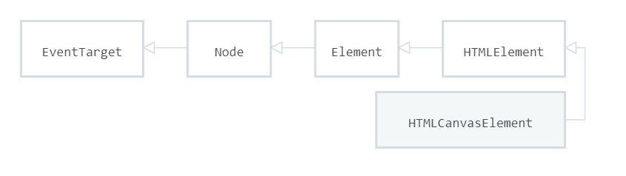

· width属性
width属性用于获取/设置<canvas>元素的宽度，其语法结构是：
//获取 给变量赋值的过程
variable = HTMLCanvasElement.width
//设置 给原有变量更改值的过程
HTMLCanvasElement.width = value

· height属性
height属性用于获取/设置<canvas>元素的高度，其语法结构是：
//获取 给变量赋值的过程
variable = HTMLCanvasElement.height
//设置 给原有变量更改值的过程
HTMLCanvasElement.height = value

· getContext()方法
getContext()方法用于获取<canvas>元素的上下文，如果没有定义上下文则返回null，其语法结构是：
HTMLCanvasElement.getContext(contextType)
contextType参数值可以为：
2d，将返回CanvasRenderingContext2D对象，二维上下文渲染对象
webgl,将返回WebGLRenderingContext对象，三维上下文渲染对象

3.CanvasRenderingContext2D对象
<canvas>元素的坐标原点(0,0)位画布的左上角
笔记中用ctx代表CanvasRenderingContext2D对象

· strokeRect()方法
strokeRect()方法用于绘制描边矩形，其语法结构是：
坐标系 宽 高
ctx.strokeRect(x,y,width,height)

· fillRect()方法
fillRect()方法用于绘制填充矩形，其语法结构是：
坐标系 宽 高
ctx.fillRect(x,y,width,height)

· strokeStyle属性
strokeStyle属性用于获取/设置描边颜色，其语法结构是：
//获取 给变量赋值的过程
variable = ctx.strokeStyle
//设置 给原有变量更改值的过程
ctx.strokeStyle = 颜色值

定义和用法
strokeStyle 属性设置或返回用于笔触的颜色、渐变或模式。
默认值： | #000000
JavaScript 语法： | context.strokeStyle=color | gradient | pattern;

属性值
值 | 描述
color | 指示绘图笔触颜色的 CSS 颜色值。默认值是 #000000。
gradient | 用于填充绘图的渐变对象（线性或 放射性）。
pattern | 用于创建 pattern 笔触的 pattern 对象。

渐变实例
绘制一个矩形。使用渐变笔触：
JavaScript：
var c=document.getElementById("myCanvas");
var ctx=c.getContext("2d");
var gradient=ctx.createLinearGradient(0,0,170,0);
gradient.addColorStop("0","magenta");
gradient.addColorStop("0.5","blue");
gradient.addColorStop("1.0","red");
// Fill with gradient
ctx.strokeStyle=gradient;
ctx.lineWidth=5;
ctx.strokeRect(20,20,150,100);
· fillStyle属性
fillStyle属性用于获取/设置填充颜色，其语法结构是：
//获取 给变量赋值的过程
variable = ctx.fillStyle
//设置 给原有变量更改值的过程
ctx.fillStyle = color

· strokeText()方法
strokeText()方法用于绘制描边文本，其语法结构是：

参数值
参数 | 描述
text | 规定在画布上输出的文本。
x | 开始绘制文本的 x 坐标位置（相对于画布）。
y | 开始绘制文本的 y 坐标位置（相对于画布）。
maxWidth | 可选。允许的最大文本宽度，以像素计。

ctx.strokeText(text,x,y)

· fillText()方法
fillText()方法用于绘制填充文本，其语法结构是：

参数值
参数 | 描述
text | 规定在画布上输出的文本。
x | 开始绘制文本的 x 坐标位置（相对于画布）。
y | 开始绘制文本的 y 坐标位置（相对于画布）。
maxWidth | 可选。允许的最大文本宽度，以像素计。

ctx.fillText(text,x,y)

· font 属性
font属性用于获取/设置文本样式，其语法结构是：
//获取 给变量赋值的过程
variable = ctx.font
//设置 给原有变量更改值的过程
ctx.font = "字号 字体"

属性 | 描述
font | 设置或返回文本内容的当前字体属性。
textAlign | 设置或返回文本内容的当前对齐方式。
textBaseline | 设置或返回在绘制文本时使用的当前文本基线。

2.Canvas

资料:

HTML 画布

描述
HTML5 <获得用于在画布上绘图的对象获得用于在画布上绘图的对象> 标签用于绘制图像（通过脚本，通常是 JavaScript）。
不过，<canvas> 元素本身并没有绘制能力（它仅仅是图形的容器） - 您必须使用脚本来完成实际的绘图任务。
getContext() 方法可返回一个对象，该对象提供了用于在画布上绘图的方法和属性。
本手册提供完整的 getContext("2d") 对象的属性和方法，可用于在画布上绘制文本、线条、矩形、圆形等等。

浏览器支持
Internet Explorer 9、Firefox、Opera、Chrome 和 Safari 支持 <canvas> 标签的属性及方法。
注意:Internet Explorer 8 及更早的IE版本不支持 <canvas> 元素。

颜色、样式和阴影
属性 | 描述
fillStyle | 设置或返回用于填充绘画的颜色、渐变或模式。
strokeStyle | 设置或返回用于笔触的颜色、渐变或模式。
shadowColor | 设置或返回用于阴影的颜色。
shadowBlur | 设置或返回用于阴影的模糊级别。
shadowOffsetX | 设置或返回阴影与形状的水平距离。
shadowOffsetY | 设置或返回阴影与形状的垂直距离。

方法 | 描述
createLinearGradient() | 创建线性渐变（用在画布内容上）。
createPattern() | 在指定的方向上重复指定的元素。
createRadialGradient() | 创建放射状/环形的渐变（用在画布内容上）。
addColorStop() | 规定渐变对象中的颜色和停止位置。

线条样式
属性 | 描述
lineCap | 设置或返回线条的结束端点样式。
lineJoin | 设置或返回两条线相交时，所创建的拐角类型。
lineWidth | 设置或返回当前的线条宽度。
miterLimit | 设置或返回最大斜接长度。

矩形
方法 | 描述
rect() | 创建矩形。
fillRect() | 绘制"被填充"的矩形。
strokeRect() | 绘制矩形（无填充）。
clearRect() | 在给定的矩形内清除指定的像素。

路径
方法 | 描述
fill() | 填充当前绘图（路径）。
stroke() | 绘制已定义的路径。
beginPath() | 起始一条路径，或重置当前路径。
moveTo() | 把路径移动到画布中的指定点，不创建线条。
closePath() | 创建从当前点回到起始点的路径。
lineTo() | 添加一个新点，然后在画布中创建从该点到最后指定点的线条。
clip() | 从原始画布剪切任意形状和尺寸的区域。
quadraticCurveTo() | 创建二次贝塞尔曲线。
bezierCurveTo() | 创建三次贝塞尔曲线。
arc() | 创建弧/曲线（用于创建圆形或部分圆）。
arcTo() | 创建两切线之间的弧/曲线。
isPointInPath() | 如果指定的点位于当前路径中，则返回 true，否则返回 false。

转换
方法 | 描述
scale() | 缩放当前绘图至更大或更小。
rotate() | 旋转当前绘图。
translate() | 重新映射画布上的 (0,0) 位置。
transform() | 替换绘图的当前转换矩阵。
setTransform() | 将当前转换重置为单位矩阵。然后运行 transform()。

文本
属性 | 描述
font | 设置或返回文本内容的当前字体属性。
textAlign | 设置或返回文本内容的当前对齐方式。
textBaseline | 设置或返回在绘制文本时使用的当前文本基线。

方法 | 描述
fillText() | 在画布上绘制"被填充的"文本。
strokeText() | 在画布上绘制文本（无填充）。
measureText() | 返回包含指定文本宽度的对象。

图像绘制
方法 | 描述
drawImage() | 向画布上绘制图像、画布或视频。

像素操作
属性 | 描述
width | 返回 ImageData 对象的宽度。
height | 返回 ImageData 对象的高度。
data | 返回一个对象，其包含指定的 ImageData 对象的图像数据。

方法 | 描述
createImageData() | 创建新的、空白的 ImageData 对象。
getImageData() | 返回 ImageData 对象，该对象为画布上指定的矩形复制像素数据。
putImageData() | 把图像数据（从指定的 ImageData 对象）放回画布上。

合成
属性 | 描述
globalAlpha | 设置或返回绘图的当前 alpha 或透明值。
globalCompositeOperation | 设置或返回新图像如何绘制到已有的图像上。

其他
方法 | 描述
save() | 保存当前环境的状态。
restore() | 返回之前保存过的路径状态和属性。
createEvent() | 创建新的 Event 对象
getContext() | 获得用于在画布上绘图的对象
toDataURL() | 导出在 canvas 元素上绘制的图像

Day03:

HTML5新特性 -- Unit03

1.canvas
· textAlign属性
textAlign 属性用于设置文本的水平对齐方式，其语法结构是：
ctx.textAlign = 'left|center|right'
· clearRect()方法
clearRect()方法用于擦除指定的矩形区域，其语法结构是：
ctx.clearRect(x,y,width,height)
· 路径
路径(path)将预先设置的坐标点顺序连接形成的图形。
路径的绘制步骤：
A.通过ctx.beginPath()方法开始新的路径
B.通过ctx.moveTo()方法指定路径的起点坐标
C.绘制基本路径内容(如lineTo()方法用于绘制线段等)
D.通过stroke()或fill()方法完成路径的绘制

路径
方法 | 描述
fill() | 填充当前绘图（路径）。
stroke() | 绘制已定义的路径。

· beginPath()方法
beginPath()方法用于新始一个新的路径，其语法结构是：
ctx.beginPath()
· moveTo()方法
moveTo()方法用于指定路径的起点，其语法结构是：
ctx.moveTo(x,y)

· lineTo()方法
lineTo()方法用于绘制线段，其语法结构是：
ctx.lineTo(x,y)

· arc()方法
arc()方法用于绘制圆弧路径，其语法结构是：
ctx.arc(x,y,radius,start_angle,end_angle)
圆弧的起点和终点用弧度表示。
弧度的计算公式为：角度 * Math.PI / 180

· stroke()方法
stroke()方法用于根据当前的描边样式来绘制路径，其语法结构是:
ctx.stroke()

2.window对象
· requestAnimationFrame()方法
requestAnimationFrame()方法用于在浏览器中定时循环执行一个操作。其优点是：
A.该方法充利用显示器的刷新频率，不会出现卡顿、丢帧的现象；
B.如果当前选项卡没有被激话的话，动画将自动停止，以节省计算机资源
requestAnimationFrame()方法的语法结构是：
variable = window.requestAnimationFrame(callback)
· cancelAnimationFrame()方法
cancelAnimationFrame()方法用于清理由requestAnimationFrame()方法返回的requestId。其语法结构是：
window.cancelAnimationFrame(requestId)
Day04:

HTML5新特性 -- Unit04

1.Vuex

1.1 什么是Vuex?
Vuex是一个专门为Vue应用程序开发的状态管理模式，它采用集中式的管理方式来管理Vue组件中共享的状态（数据）。
Vuex的应用场景：
· 用户登录的状态
· 购物车的状态等

1.2 安装Vuex
方式1：在通过vue create命令创建脚手架项目时，选择Vuex插件
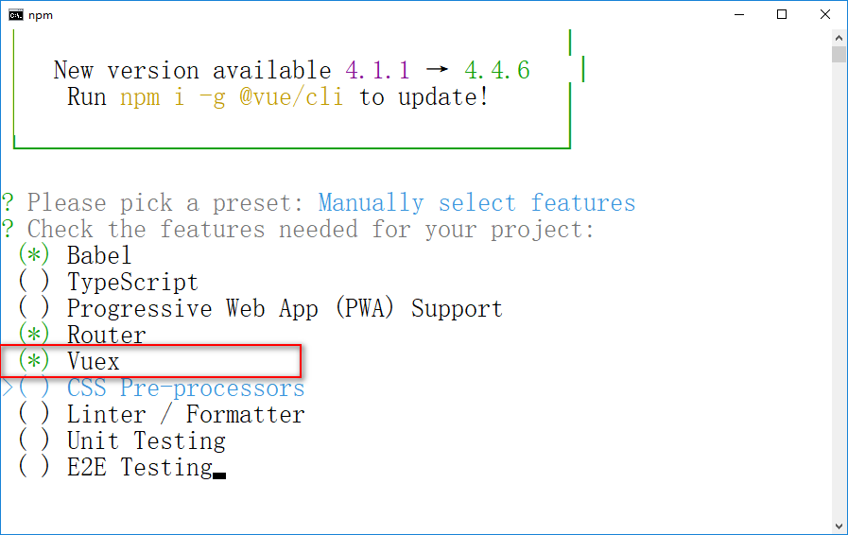

方式2：通过npm进行安装
npm install --save vuex
Vuex本质就是Vue的一个插件
Vuex建议存储到store目录下的index.js中

1.3 基本用法
Vuex的核心是Store，其就是一个容器，包含了Vue应用中的状态。其基本结构是：
export default new Vuex.Store({
state: {
},
mutations: {
},
actions: {
},
modules: {
}
})

· state
state定义了应用状态的数据结构，其数据类型可以为string、number、boolean、array、object等。示例代码如下：
state: {
username:'Tom',
age:23,
sex:true,
products:[
{
id:1,
productName:'商品1',
salePrice:2389.99
},
{
id:3,
productName:'商品2',
salePrice:6999.99
}
]
}

· Vue组件访问Vuex中的状态
this.$store.state.xxx
示例代码如下：
<template>
<div>
<h1>访问Vuex的数据--页面1</h1>
<p>姓名:{{$store.state.username}}</p>
<p>年龄:{{$store.state.age}}</p>
<p>性别:{{$store.state.sex ? '男' : '女'}}</p>
</div>
</template>
<script>
export default {
mounted(){
console.log(this.$store.state.age);
}
}
</script>

· getters
Vuex允许在store中定义getter(可以认为是store的计算属性)，getter的返回值会自动缓存，只有其依赖的值发生了变化才会被重新计算，其语法结构是：
getters:{
//获取商品的数量 -- 这些方法被认为是state的计算属性
//state参数自动代表当前store的state(其实名称可以为任意合法名称)
productNum(state){
return state.products.length;
}
},
<h2>商品列表中有{{this.$store.getters.productNum}}件,具体如下:</h2>

· mutations
mutations是用于改变状态的方法，也是唯一修改state的推荐方法，示例代码如下：

· 在页面组件中调用mutations中的方法
this.$store.commit('方法名称',[payload]) 载荷

2.WebStorage
分类sessionStorage和localStorage两种存储机制。
length属性
setItem()方法
getItem()方法
removeItem()方法
clear()方法
Day05:

HTML5新特性 -- Unit05

1.Vuex
Vuex的核心是Store，其就是一个容器，包含了Vue应用中的状态。其基本结构是：
export default new Vuex.Store({
state: {
},
getters:{
},
mutations: {
},
actions: {
},
modules: {
}
})

· Actions
Actions用于异步发送请求，示例代码如下：
actions: {
get_data_action(){
axios.get('http://127.0.0.1:3000/data').then(res=>{
});
}
}

· 调用Actions的方法
this.$store.dispatch("方法名称",[payload])
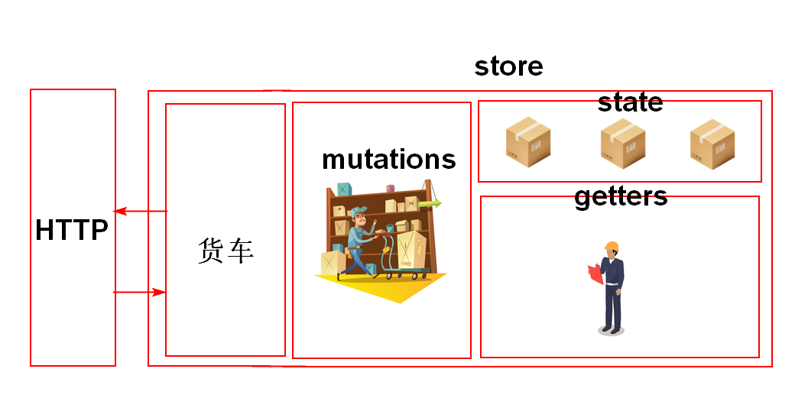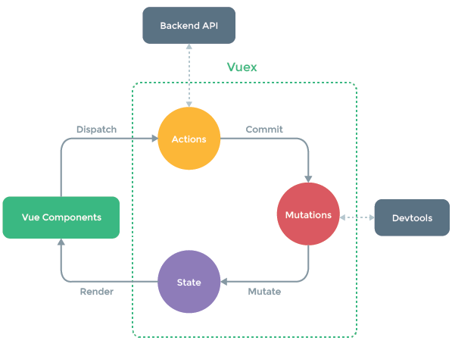

2.WebStorage
Webstorage提供了一种比cookie更加直观的数据存储方式，其以名/值对的形式进行存储。其分为两种存储机制：
sessionStorage,仅在浏览器窗口打开期间有效。
localStorage,其永远有效。
sessionStorage和localStorage有相同的属性和方法
· length属性
length属性用于获取项目的数量，其语法结构是：
sessionStorage.length
localStorage.length
· setItem()方法
setItem()方法用于设置存储项目，其语法结构是：
sessionStorage.setItem(key,value)
localStorage.setItem(key,value)
· getItem()方法
getItem()用于获取项目的值，其语法结构是：
variable = sessionStorage.getItem(key)
variable = localStorage.getItem(key)
· removeItem()方法
removeItem()方法用于删除项目，其语法结构是：
sessionStorage.removeItem(key)
localStorage.removeItem(key)
· clear()方法
clear()方法用于删除所有项目，其语法结构是：
sessionStorage.clear()
localStorage.clear()

3.拖放
拖放即将源对象从一个位置拖动到另一个位置，在HTML5 中任何元素都可以实现拖放，但为保证浏览器的兼容性，建议为被拖放的对象添加draggable="true"属性。

3.1 拖放事件

· dragstart事件
dragstart事件在源对象开始被拖放时触发，其语法结构是：
HTMLElement.addEventListener('dragstart',()=>{
//...
});
HTMLElement.ondragstart = ()=>{
//...
}

· drag事件
drag事件在源对象拖放过程中被触发，其语法结构是：
HTMLElement.addEventListener('drag',()=>{
//...
});
HTMLElement.ondrag = ()=>{
//...
}

· dragend事件
dragend事件在源对象释放后被触发(也可能在目标区域内，也可能在目标区域外)，其语法结构是：
HTMLElement.addEventListener('dragend',()=>{
//...
});
HTMLElement.ondragend = ()=>{
//...
}

· dragenter事件
dragenter事件是在源对象进入目标对象的区域范围时被触发，其语法结构是：
HTMLElement.addEventListener('dragenter',()=>{
//...
});
HTMLElement.ondragenter = ()=>{
//...
}

· dragover事件
dragover事件在源对象在目标对象悬停时触发，其语法结构是：
HTMLElement.addEventListener('dragover',(event)=>{
event.preventDefault(); //阻止默认事件的触发
//...
});
HTMLElement.ondragover = (event)=>{
event.preventDefault();
//...
}
必须在该事件内调用event.preventDefault()方法，否则不会触发drop事件

· dragleave事件
dragleave事件在源对象拖动离开目标对象时触发，其语法结构是：
HTMLElement.addEventListener('dragleave',()=>{
//...
});
HTMLElement.ondragleave = ()=>{
//...
}

· drop事件
drop事件将在源对象在目标对象范围内释放时触发，其语法结构是：
HTMLElement.addEventListener('drop',()=>{
//...
});
HTMLElement.ondrop = ()=>{
//...
}
拖放事件的触发顺序：
dragstart --> drag --> dragenter-->dragover--> drop-->dragend

3.2 dataTransfer属性
拖放事件的dataTransfer属性将返回DataTransfer 对象，用于保存拖放数据，其语法结构是：
DataTransfer DragEvent.dataTransfer
DragEvent代表拖放事件对象

3.3 DataTransfer对象

· setData()方法
setData()方法用于给指定的类型设置数据，如果类型不存在则自动添加到未尾，如果存在的话，则替换原来的值，其语法结构是：
DataTransfer.setData(type,value) type可以随便起名

· getData()方法
getData()方法用于获取指定类型的数据，其语法结构是：
variable = DataTransfer.getData(type) type可以随便起名

Day06:

HTML5新特性 -- Unit06

1.Multer中间件

1.1 概述
在实现文件上传时，表单必须存在以下属性：
· 表单的提交方式只能为POST
· 必须设置表单的enctype="multipart/form-data"属性
<form action="" method="post" enctype="multipart/form-data">
...
</form>

1.2 Multer中间件
Multer中间件用于处理存在<input type="file">类型的表单数据。
在通过Multer中间件进行文件上传时，上传文件的信息会自动存储到req.file或req.files属性中。
Multer中间件在文件上传时：
A.为避免文件名称冲突，将自动进行重命名
B.文件上传时没有扩展名
安装Multer
npm install --save multer
配置Multer
//加载Multer中间件
const multer = require('multer');
//创建Multer实例
const upload = multer({
//dest:destination,目标
//指定文件上传的位置
dest:'upload'
});
自定义存储规则 -- diskStorage()方法
Multer实例.diskStorage({
//用于定制上传目录的相关的规则
//req参数代表当前的HTTP请求对象
//file参数代表当前上传的文件对象
//cb(callback),回调函数,按指定的规则实现上传
destination:function(req,file,cb){
},
//用于定制上传文件名称的相关规则
filename:function(req,file,cb){
}
});
通过自定义规则创建Multer实例
let storage = multer.diskStorage({
destination:function(req,file,cb){
},
filename:function(req,file,cb){
}
});
const upload = multer({storage:storage});
Multer实例的方法
· single()方法
single()方法用于实现单文件上传，其语法结构是：
Multer实例.single('浏览框名称')
· array()方法
array()方法用于实现多文件上传，其语法结构是：
Multer实例.array('浏览框名称')
上传文件信息：
originalname:上传的原始名称（包含扩展名称）
filename:上传后的名称
path:上传后的路径及名称
mimetype:上传文件MIME类型
destination:上传文件的位置
size:上传文件的尺寸(以字节为单位)
· UUID
UUID(Universally Unique Identifier)，通用唯一标识符，其目的是为了保证分布式系统中每一个元素都存在唯一的标识信息。
安装
npm install --save uuid
使用
const uuid = require('uuid');
//基于时间戳的UUID
uuid.v1()
//基于随机数的UUID
uuid.v4()
· DataTransfer对象
DataTransfer对象是通过拖放事件的dataTransfer属性返回的结果，其包含了拖放的数据。其包含了setData()、getData()方法，还包含 files属性。
files属性将返回FileList对象，该对象既可以来源于表单中的 <input type="file">，也可能来源于用户的拖放操作，其语法结构是：
FileList DataTransfer对象.files
FileList对象存在length属性，用于获取包含的<input type="file">或拖放文件的数量。
· FormData对象
FormData对象提供以键/值对表示的表单数据，经过它的数据可以用AJAX提交。
创建FormData对象：
variable = new FormData()
append()方法
append()方法用于添加一个新值到已有的键名上，如果键名不存在，则自动创建，其语法结构是：
FormData.append(key,value)
Day07:

HTML5新特性 -- Unit07

1.SVG

1.1 什么是SVG?
SVG(Scalable Vector Graphic)，可缩放的矢量图形。SVG是基于XML的2D的图形格式。

1.2 SVG的使用方式

· 直接通过<img>标签
示例代码如下：
<img src="svg/logo.svg" width="180" height="80">

· 通过CSS中的background属性
示例代码如下:
#container{
width: 900px;
height: 550px;
margin: 0 auto;
border: 2px solid #f00;
background: url(svg/logo.svg) no-repeat center center;
}

· <object>标签
<object data="URL地址" type="MIME类型">
浏览器不支持该类型文件时的提示信息
</object>
SVG文件的MIME类型是：image/svg+xml

· <embed>标签
<embed src="URL地址" type="MIME类型" width="宽度" height="高度">
浏览器不支持该类型文件时的提示信息
</embed>

· <iframe>标签
<iframe src="URL地址" width="宽度" height="高度" scrolling="是否显示滚动条(yes|no|auto)">
浏览器不支持该类型文件时的提示信息
</iframe>

· <svg>标签
<svg version="1.1" xmlns="http://www.w3.org/2000/svg" width="宽度" height="高度">
...
</svg>
xmlns是XML Namespace的缩写，意为XML命名空间，其根本作用是为了解决标签名称冲突。

1.3 svg元素

· 元素属性
stroke-width属性用于设置描边的宽度
stroke属性用于设置描边的颜色

· <line>元素
<line>元素用于绘制线段，其语法结构是：
<line x1="起点X轴" y1="起点Y轴" x2="终点X轴" y2="终点Y轴"></line>

· <polyline>元素
<polyline>元素用于绘制折线，其语法结构是：
<polyline points="x1,y1,x2,y2,...">
</polyline>

· <rect>元素
<rect>元素用于绘制(圆角)矩形，其语法结构是：
<rect
x="起点的X轴" y="起点的Y轴"
width="宽度" height="高度"
rx="rx" ry="ry">
</rect>

· <a>元素
<a>元素用于实现链接，其语法结构是：
<a
xlink:href="目标文档URL"
xmlns:xlink="http://www.w3.org/1999/xlink">
...
</a>
http://www.zuohaotu.com/svg/

1.4 SVG DOM API
· document.createElementNS()方法
document.createElementNS()方法用于创建指定命名空间内的元素，其语法结构是：
Element document.createElementNS('命名空间','元素名称')
· 设置与获取元素属性
Element.setAttribute(name,value)
Element.getAttribute(name)
· 添加/删除子元素
Node Node.appendChild(subNode)
Node.removeChild(subNode)

2.ECharts

2.1 概述
ECharts是百度推出的开源的数据可视化工具 --- 基于Javascript的图表库。
https://echarts.apache.org/zh/index.html

2.2 安装
· 浏览器
https://echarts.apache.org/zh/download.html
· npm
npm install --save echarts

2.3 基本使用
当在浏览器中引入外部的JS文件后，系统将自动暴露名称为echarts的对象
示例代码如下：
<script src="scripts/echarts.min.js"></script>
<script>
console.log(echarts);
</script>

2.4 基本术语
· 实例
在一个网页中可以存在多个实例，每个实例中可以有多个图表类型（如折线、柱形等）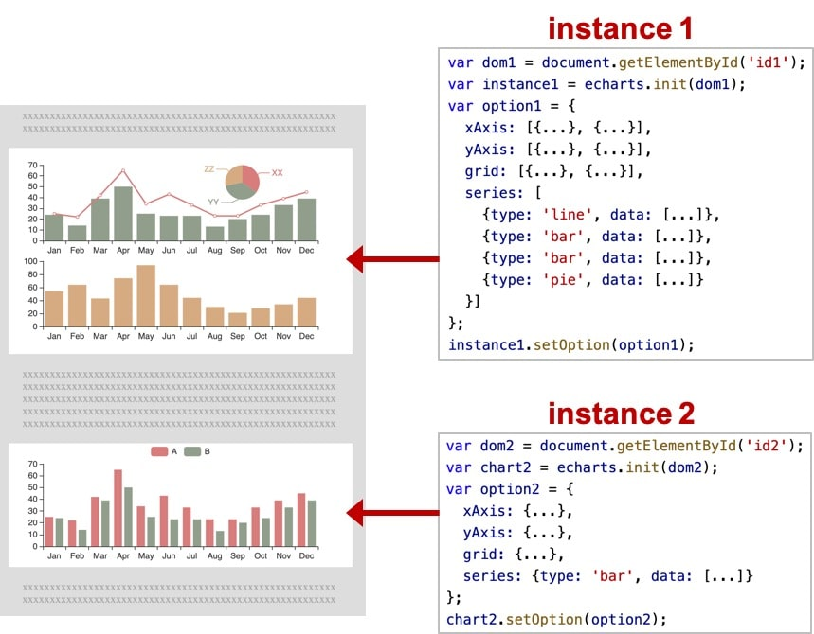
· 系列
系列是实例中绘制的图表，一个实例中至少存在一个系列。
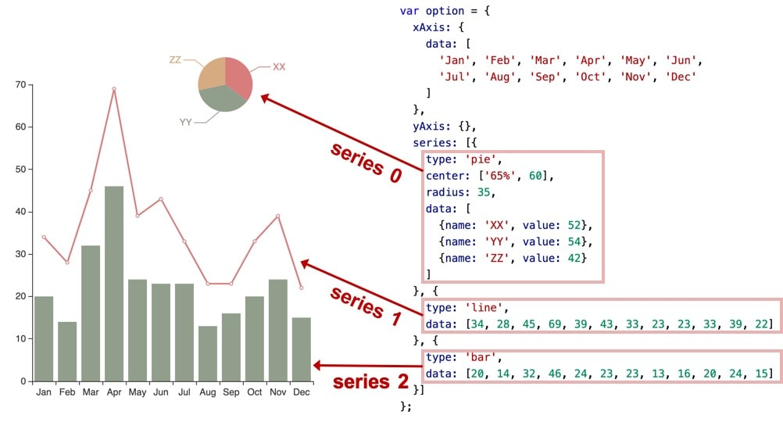

· 组件指图表的各个组件部分，如标题、X轴、Y轴等。
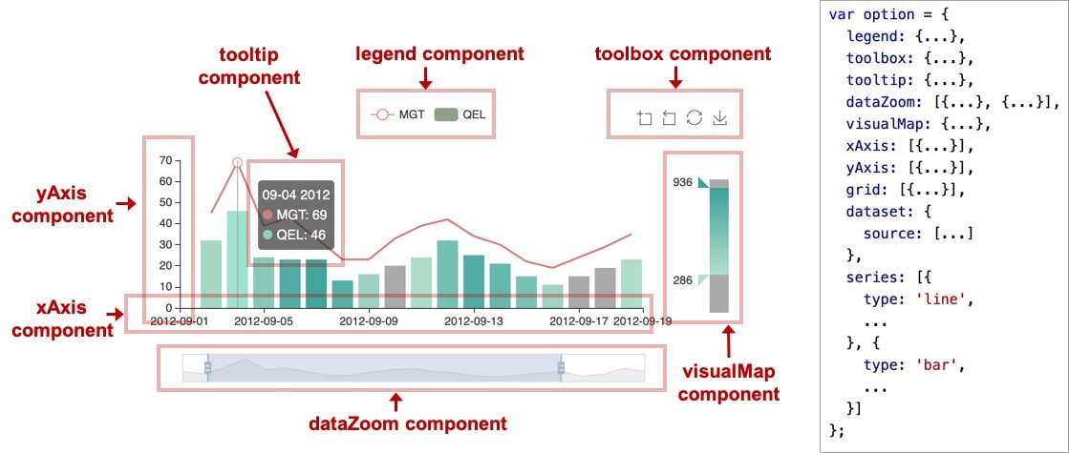

2.4 基本用法
A.在HTML页面中创建DIV元素，该DIV 将作为图表渲染容器出现，必须为该DIV元素设置明确的宽度和高度
B.书写<script>标签，并且调用echarts对象的init()方法以完成图表实例的创建，init()方法的语法结构建如下：

C.通过图表实例的setOption()方法实现实例的配置
instance.setOption({...})

2.5 配置项

· title组件
title组件用于控制标题信息，其语法结构如下：
title:{
show:是否显示标题信息(true|false),
text:'控制主标题文本信息',
link:'控制主标题的链接URL地址',
target:'控制打开主标题链接的窗口形式(blank|self)',
//控制主标题文本的样式
textStyle:{
color:'主标题文本颜色',
fontSize:主标题文本字号(整数),
fontFamily:'主标题文本字体',
fontWeight:'主标题文本的加粗(normal|bold)',
fontStyle:'主标题文本的倾斜(normal|italic)'
},
subtext:'副标题的文本信息',
sublink:'控制副标题的链接URL地址',
subtarget:'控制打开副标题链接的窗口形式(blank|self)',
top:'title 组件离容器上侧的距离'(数字或字符串top|middle|bottom),
right:
bottom:
left:'title 组件离容器左侧的距离'(数字或字符串left|center|right)
}

·xAxis
xAxis属性用于控制X轴信息，其语法结构是：
xAxis:{
show:是否显示X轴(true|false),
type:'X轴的类型(category|time)',
data:该属性在type属性为category时必须存在,数组类型
}

· yAxis
yAxis属性用于控制Y轴信息，参见X轴

· series
series属性用于控制图表系列，其语法结构是：
series:[
{
type:'系列的名称(line|bar|pie)',
data:系列的数据(数组·)
},
{
type:'系列的名称(line|bar|pie)',
data:系列的数据(数组·)
}
]
A.注册一个全新的邮箱
B.下载微信小程序开发者工具
https://developers.weixin.qq.com/miniprogram/dev/devtools/download.html

